Pour les microservices « *mediscreen »*, « *practitionnersNote »* et « *diabetsReport »* on n’a pas utilisé des Dockerfiles. On a construit les images docker à travers le plugin Google Jib dans le pom.xml

On écrit le nom de l’image dans la configuration pom.xml

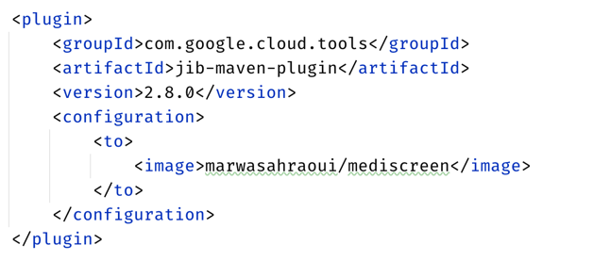

Pour créer l’image Docker de l’application, on utilise la ligne de commande suivante :

mvn compile jib:build jib:dockerBuild

Ce qui permet de créer à la fois

* une image locale : jib:build
* une image dans le docker Hub : jib:dockerBuild

<https://hub.docker.com/repository/docker/marwasahraoui/mediscreen>:

